Алгоритмдер әлемді қалай өзгертеді?

Негізгі деңгей

1) Төмендегі тұжырымдарға сәйкес теңдеулерді жазып, оларды шешіңіз:

a) Сан 6-ға көбейтіледі, кейін шыққан санға 3 қосылады; нәтижесі 21 болады.

b) Сан екі еселенеді, кейін одан 32-ні шегергенде, 50 шығады.

2) Төмендегі теңдеулерді шешіңіз:

a) 3x + 2 = 50 b) x – 17 = 40 c) 4x + 5 = 25

3) Есептеңіз, егер a = 2 және b = 3 болса:

a) ab b) a²b c) b² – a²

Орташа деңгей

1) Теңдеулерді шешіп, х-тің мәнін табыңыз:

a) 5x + 1 = 21 b) 4x – 3 = 9 c) 4x + 10 = 30

d) 3x – 6 = 12 e) 2x – 4 = 14 f) 3x + 9 = 33

2) Есептеңіз, егер a = 3, b = 5 және c = 7 болса:

a) ab b) a (b + c) c) a (c – b) d) c² – b²

3) Теңдеулерді шешіңіз:

a) 3x + 5 = x + 11 b) 4x – 3 = 2x + 7 c) 3x + 2 = 2x + 8

4) Төмендегі тұжырымдамаға сәйкес теңдеу жазып, оны шешіңіз:
тік төртбұрыштың периметрі 42 см; ұзындығы х см; ал ені ұзындығынан 3 см-ге қысқа. Тік төртбұрыштың ұзындығын есептеңіз.

Тереңдетілген деңгей

1) Теңдеулерді шешіп, х-тің мәнін табыңыз.

a) 4(2x + 5) = 76 b) 5(3x – 2) = 50 c) 7(2x + 5) = 77

d) 3x + 2x – 10 = 2x + 11 e) 3x + x – 15 = 25 – x

2) Төмендегілерден х-ті табыңыз:

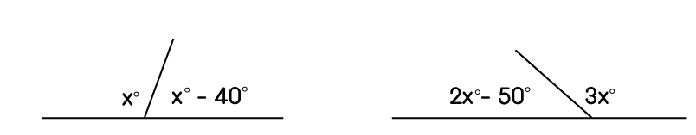
i) ii)

3) Берілген суретке сәйкес теңдеу құрып, оны шешіңіз:

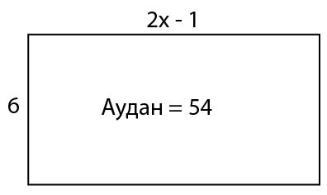

Жауаптар

Негізгі деңгей

1) a) 6x + 3 = 21; x = 3 b) 2x – 32 = 50; x = 41

2) a) x = 16 b) x = 57 c) x = 5

3) a) 6 b) 12 c) 5

Орташа деңгей

1) a) x = 4 b) x = 3 c) x = 5

d) x = 6 e) x = 9 f) x = 8

2) a) 15 b) 36 c) 6 d) 24

3) a) x = 3 b) x = 5 c) x = 6

4) 4x – 6 = 42; x = 12 см

Тереңдетілген деңгей

1) a) x = 7 b) x = 4 c) x = 3

d) x = 7 e) x =8

2) (i) x = 110 (ii) x = 46

3) 6(2x -1) = 54; x = 5

